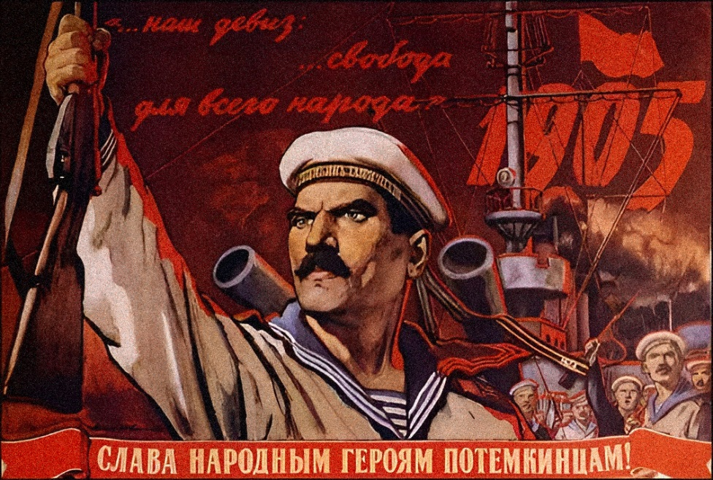

**Discurso em um ato no distrito de Presnia, em razão do aniversário da insurreição de dezembro de 1905**

*19 de dezembro de 1919*

Camaradas, nos reunimos aqui para comemorar o aniversário da insurreição de dezembro em Moscou e os combates que tiveram lugar no distrito de Presnia há quatorze anos.

A insurreição de 1905 em Moscou foi, camaradas, um dos maiores movimentos dos operários revolucionários russos, e ainda que naquela época não tenha chegado ao triunfo, teve, não obstante, uma importância imensa. Só agora, quando podemos formar uma imagem dos longos anos do histórico trabalho de preparação da revolução russa, temos condições de apreciar devidamente a importância da insurreição de dezembro de 1905 e dos combates então travados pelos operários da Presnia vermelha, contra as forças do czarismo. Agora, vemos com clareza, camaradas, quão insignificantes eram então as forças do proletariado russo; e vemos que os sacrifícios realizados foram recompensados com sobra.

Devo dizer, contudo, que, em dezembro de 1905, o czarismo se viu obrigado a reunir todas as suas forças para poder aplastar o ainda débil e embrionário levantamento operário. Há pouco, a organização de Moscou de nosso partido publicou duas compilações com recordações da insurreição de dezembro, dos sucessos de Presnia, sobre como a débil organização clandestina do partido nesse momento preparou a insurreição e sobre o imenso entusiasmo com que essa foi apoiada, não só pelos operários, senão por toda a população trabalhadora de Moscou. Entre estes artigos de publicação recente, há um especialmente interessante, de um oficial da gendarmeria e da polícia, no qual se reconhece que, em dezembro de 1905, os revolucionários não sabiam ainda quão débeis eram então eles, os partidários do czarismo. “Se o golpe dos revolucionários houvesse sido um pouco mais forte e durado um pouco mais” — reconhece o lacaio do czar — “não teríamos podido nos sustentar com a desordem que começava a se manifestar entre nós”. Este reconhecimento, feito por um membro da polícia secreta, é particularmente interessante: demonstra que os sacrifícios realizados então pelos operários de Presnia, pela causa da liberdade e da emancipação dos trabalhadores, não foram vãos, que seu heroico exemplo demonstrou a todos os inimigos a força da classe operária, ao mesmo tempo em que acendeu estas milhões de chispas que mais tarde, de forma prolongada e laboriosa, ao longo de muitos anos, se converteram em uma fogueira e deram por resultado uma revolução vitoriosa.

Depois de 1905, o movimento operário russo viveu o período mais difícil e sangrento de sua história. O czarismo tratou com incrível brutalidade aos heróis que se haviam rebelado em Moscou em 1905. Depois do aplastamento da insurreição de Moscou, a classe operária russa tentou várias vezes mais se alçar até a luta de massas. Na primavera de 1906, estalaram greves de massas e se iniciou um movimento camponês; em 1907, se fez uma nova tentativa; essas tentativas, contudo, só lograram atenuar a investida da reação, mas não puderam detê-la. Passaram-se longos anos durante os quais o movimento se viu obrigado a permanecer na clandestinidade, em que centenas e milhares de filhos da classe operária morreram na forca, nos cárceres, no desterro e nos trabalhos forçados.

Vimos, depois, como a classe operária, em 1910, 1911 e 1912 começou de novo a reunir as suas forças, e vimos como, após a matança de Lena, em abril de 1912, começou a levantar-se uma onda de greves de massas poderosas que se estenderam de um extremo ao outro do país, que sacudiram o czarismo de tal modo que no verão de 1914 se chegaram a levantar barricadas na própria Petrogrado. É possível que uma das causas que acelerou a desesperada decisão do governo czarista de empreender a guerra, fosse sua esperança de aplastar deste modo o movimento revolucionário. Mas, em vez de aplastá-lo, a guerra fez com que o movimento revolucionário se estendesse a todos os países avançados.

Como se pode ver com suficiente clareza, a guerra de quatro anos foi travada por bandidos com fins de rapina, não só pelo imperialismo alemão, senão também pelo imperialismo inglês e francês. Quando, em 1918, os alemães nos impuseram a bandidesca paz de Brest-Litovski, parecia que não acabariam nunca os gritos de condenação dessa paz na França e na Inglaterra, mas quando, ao cabo de um ano, nesse mesmo ano de 1918, a Alemanha foi derrotada e se derrubou o Império Alemão, os capitalistas franceses e ingleses impuseram então à vencida Alemanha a paz de Versalhes, que hoje é um exemplo de medidas ainda mais brutais e violentas que a nossa de Brest-Litovski.

Vimos agora como, semana após semana, vêm abrindo os olhos centenas, milhares e milhões de operários na França, Inglaterra e Estados Unidos; foram enganados e se lhes assegurou que lutavam em uma guerra contra o imperialismo alemão, e agora viram que essa guerra deixou um saldo de dezenas de milhões de mortos e mutilados. E tudo, para quê? Para o enriquecimento de um punhado insignificante de milionários, convertidos, depois da guerra, em multimilionários, que levaram todos os países às bordas da ruína.

Camaradas, vivemos agora tempos difíceis, no que se refere às desgraças que se abateram sobre os operários industriais, especialmente os urbanos. Vocês sabem o quanto esta situação é difícil, e quanta fome e frio passa nossa classe operária. E sabemos também que não só a Rússia atrasada, arrasada pela força durante quatro anos e que, depois, durante dois anos mais, teve que seguir lutando em uma guerra que lhe foi imposta com a ajuda da Inglaterra e da França, não só a Rússia restou arruinada, senão inclusive os países mais adiantados e ricos, os países vitoriosos, como, por exemplo, a França e os Estados Unidos, foram levados também às bordas da ruína. Passam por uma crise de carvão, tiveram que reduzir os serviços ferroviários, porque sua indústria e seu transporte foram destroçados e arruinados em proporções inauditas pelos quatro anos de guerra. Nessa guerra imperialista, foram destruídas imensas forças produtivas, e como resultado disso, vemos que o caminho que a classe operária russa indicou a todos os operários, indicou a todo o mundo, já em 1905, quando se sublevou contra o czarismo, este caminho que seguiu a classe operária russa quando derrocou a burguesia; este caminho atrai hoje a atenção e logra a simpatia dos operários de todos os países, inclusive dos mais avançados.

Já disse, camaradas, que durante este inverno suportaremos calamidades e sofrimentos inauditos. Não obstante, dizemos que nos manteremos firmes até o fim, porque, apesar de todos os sofrimentos e calamidades, os melhores operários, os operários e camponeses com mais consciência de classe, nos ajudaram, ajudaram a criar o Exército Vermelho, graças ao qual obteremos a vitória final. Sabemos que as tropas de Kolchak foram agora completamente derrotadas, e que os recentes levantamentos na Sibéria aparentemente privaram os restos do exército de Kolchak de unirem-se a Denikin, e agora, quando imensas forças militares ficaram presas perto de Novo-nikoláiev, evidentemente já não existe nenhum exército de Kolchak. No sul, onde Denikin teve a oportunidade de jactar-se de seus triunfos, presenciamos agora uma ofensiva cada vez mais intensa de nosso Exército Vermelho. Vocês sabem que Kiev, Poltava e Kharkiv foram tomadas e que o nosso avanço até a bacia do Donetz, a fonte de carvão, se realiza com enorme rapidez.

Vemos portanto, camaradas, que todas essas terríveis calamidades que suportou a classe operária em nome da vitória completa sobre o capital, todos os sacrifícios realizados, foram agora plenamente recompensados. Vemos que, no estrangeiro, os capitalistas, que entregaram até agora milhões de rublos e todo tipo de material bélico, primeiro a Kolchak e depois a Iúdenich e Denikin, começam a vacilar.

Vocês sabem que eles isolaram a Rússia de outros países mediante o anel de ferro do bloqueio e sabem que não deixaram os nossos representantes irem ao estrangeiro. Sabem também que o camarada Litvinov, um dos revolucionários que lutou junto dos bolcheviques contra o czarismo ainda antes de 1905, era nosso embaixador na Inglaterra, e que não houve reunião operária na qual não fosse recebido com tantos aplausos e com tão estrondosos protestos contra o próprio governo, que os ingleses procuraram expulsá-lo do país. Agora, aqueles que tanto odeiam a Litvinov, permitiram-lhe ir a Copenhague, e não só o fizeram, senão que lhe proporcionaram os meios para chegar até lá (o camarada Litvinov viajou a bordo de um navio inglês). Sabemos também que cada dia da estadia do camarada Litvinov em Copenhague significa um grande triunfo da Rússia, pois ali se dirigem constantemente a ele representantes dos operários e correspondentes de milhares de jornais burgueses para que se lhes explique a mudança ocorrida. Nós sabemos que a mudança se produziu porque a burguesia ocidental já não pode manter o bloqueio e ajudar com milhões de rublos aos generais russos contrarrevolucionários, porque a classe operária desses países ricos e avançados não lhe permitirá.

Talvez a expressão mais eloquente da viragem produzida na política dos países burgueses seja a votação dos deputados no parlamento italiano, que conhecemos por informações através do rádio, captadas por nossas estações, transmitidas desde a França e os Estados Unidos. Esta é a informação: quando se discutiu o problema russo no parlamento italiano, e quando os socialistas propuseram o reconhecimento imediato da República Soviética, 100 deputados votaram a favor desta proposição e 200 contra; isso significa que só os operários se pronunciaram a favor do reconhecimento da República Soviética e todos os deputados burgueses o rechaçaram. Depois disso, não obstante, o parlamento italiano aprovou por unanimidade a moção de que o governo da Itália propusesse aos aliados o encerramento total do bloqueio e que se ponha fim à intervenção nos assuntos russos. Essa resolução foi adotada por uma câmara de deputados constituída em seus dois terços, senão em seus três quartos, por latifundiários e capitalistas, foi adotada em um dos países vencedores e foi adotada pura e simplesmente sob a pressão do movimento operário.

A resolução demonstra claramente que se avizinha uma verdadeira viragem na política internacional, e que as imensas forças internas do movimento operário de cada país fizeram realmente o que sempre esperamos, o que dissemos aos operários da Rússia que se sucederia e em nome do que —lhes dissemos — valia a pena lutar e fazer grandes sacrifícios, que haveria que fazer sacrifícios para que não resultassem em vão as penalidades, os sofrimentos, a fome e o frio que estamos padecendo. Deste modo, não só estamos salvando a Rússia soviética, senão que, com cada semana de luta, conquistamos a simpatia e o apoio de milhões de operários de outros países. É por isso que hoje, ao recordar os nossos camaradas que caíram, aos heróis da Presnia vermelha, sua recordação nos infunde maior entusiasmo e a firme decisão de alcançar uma pronta vitória.

Em que pesem todas as dificuldades e todos os sacrifícios, avançaremos e conduziremos os operários de todos os países à vitória total sobre o capital. *(Aplausos)*.